教材２－Ｃ－（１）の解答 反比例のグラフ

- 『反比例のグラフ』の解決のために

反比例のグラフについて
① ｙ ② ｙ

χ χ

反比例の関係 のグラフは という曲線であり、ａの値が
負の数
双曲線
正の数
のときは、①のグラフ のときは、②のグラフになる。

たしかめよう

（１）①，②の手順で のグラフを書きなさい。
① 空欄に数字を入れ、表を完成させなさい。

χ | ･･･ -6 -5 -4 -3 -2 -1 0 1 2 3 4 5 6 ･･･
ｙ | ･･･ -1 -1.2 -1.5 -2 -3 -6 × 6 3 2 1.5 1.2 1 ･･･

例えば ｘ＝２ のときは ｙ＝６÷２ ｘ＝－６ のときは ｙ＝６÷（－６）
＝３ ＝－１
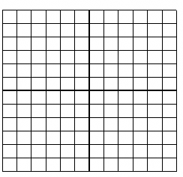
② 下のグラフ用紙に点をとり、グラフを完成させなさい。
χ
ｙ
-5
5
0
5
-5

反比例の表でｘ＝０に対応するｙの値は存在しません。比例と同じように考えないよう注意しましょう。

教材２－Ｃ－（２）の解答 反比例のグラフ
- 『 ｙ＝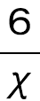 の【グラフ】 』の解決のために

今回の問題はｙ＝ の【グラフ】を次の①～④の中から１つ選ぶ問題です。
① ②

③ ④

上の①～④の【グラフ】から ｙ＝ の【グラフ】を正しく選ぶためには
反比例の関係 ｙ＝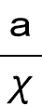 のグラフは２つの曲線（双曲線）なので

② か ③ のどちらかのグラフになります。

次に ｙ＝ にχ＝１を代入するとｙ＝ ６ となり

（χ，ｙ）＝（１， ６ ）を通るグラフは ② となります

たしかめよう

問 ①、②の手順で ｙ＝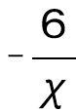 の【グラフ】をかきなさい。

① χに対応するｙの値を求めて、【表】を完成させなさい。

【表】

χ | －６ －５ －４ －３ －２ －１ ０ １ ２ ３ ４ ５ ６
ｙ | １ 1.2 1.5 ２ ３ ６ × －６ －３ －２ －1.5 －1.2 －１
② 上の表のχとｙの値の組を座標とする点をとり、【グラフ】を完成させなさい。

【グラフ】
χ
ｙ
-5
5
0
5
-5

